ВЕСТИ 2018

Библиотечный калейдоскоп
Организация работы библиотечной площадки на Праздник День комара. Посетителям всех возрастов предлагалось выполнить занимательные задания-отгадать ребус, загадку, дополнить поговорку, прочить скороговорку, собрать пазл. Для книголюбов рядом разместилась «Книжная лавка», где можно было купить краеведческие книги, открытки.
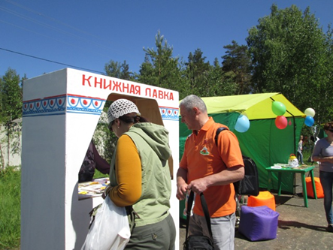
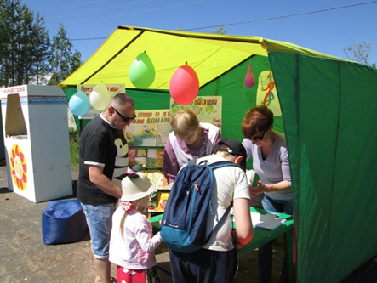

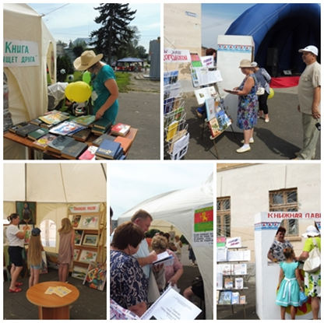
Организация работы библиотечной площадки на праздновании 240-летнего юбилея города в День города- участие в работе тематической площадки «Ретро- гостиная»:
-организация и проведение литературно-поэтического конкурса «…Судогда, город любимый, город надежд и мечты…» (Ю. Молчанов)в рамках празднования Дня города к 240-летию г. Судогда.
- выставка картин художника А. Н. Сальникова,- буклет по материалам выставки;
- дайджесты «Из истории празднования Дня города» (по материалам местной периодики); сборник работ литературно-поэтического конкурса 240-летию г. Судогда «Судогда, город любимый…»;
-книжная выставка краеведческой литературы, - «Книжная лавка»;
- буккроссинг «Книга ищет друга».
Организация работы библиотечной площадки «Литературная опушка» на областном празднике День леса - работа «Книжной лавки», задания для этапа игры «Лесной квест», библиотечная выставка литературы «лесной» тематики, фотозона «Фото с любимой книгой».
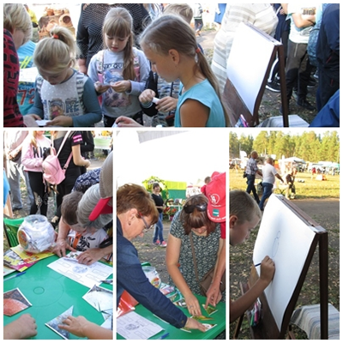
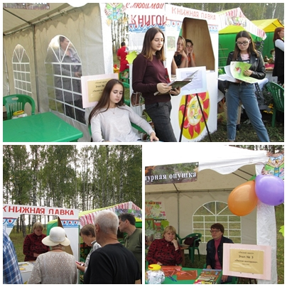

Год волонтера отмечен в библиотеках района рядом мероприятий, в том числе: урок доброты «Твори добро другим во благо» - встреча с владимирской писательницей А. Шуваловой ( сектор Головинская СБ); акциями добрых дел: «Библиотечный дворик - цветочный рай», благоустройство территории около памятника воинам, акция «Помоги ветерану», « Время добрых дел. Подари книги библиотеке" (сектора сельские библиотеки).
В 2018 году «Библиосумерки» прошли под девизом «Библиотечный капустник: книга и досуг в одном формате».
В программе:
- художественная выставка А. Н. Сальникова (д. Лухтоново);
- музыкальное выступление В. К. Сенькова (п. Красный Богатырь);
- встреча с местными поэтами и Литературное караоке;
- квест-игра «Знаем, читали!»;
- мастер-классы: специалисты ГБУСО ВО «Судогодский комплексный центр социального обслуживания населения» Алена Горбунова и Татьяна Ермолова учили всех желающих работе в технике декупаж. Наталья Пухович (заведующая сектором Чамеревская сельская библиотека) предлагала изготовить своими руками георгиевские праздничные ленточки ко Дню Победы.
- Книговорот.
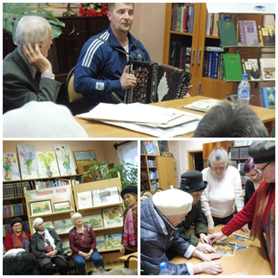
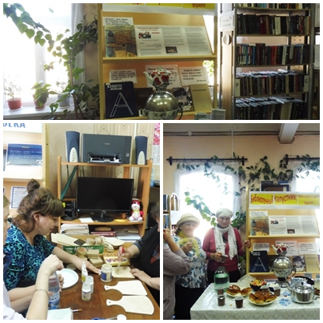

День библиотек отмечен сельскими библиотеками рядом мероприятий под общим названием «Для друзей открыты двери!»
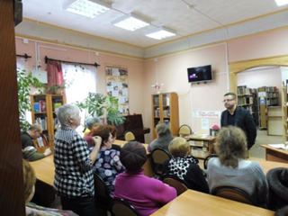
В районной библиотеке состоялась презентация-семинар книги Р. В. Боровкова «Пять главных мужских секретов, которые обязана знать каждая женщина»(по электронной версии книги, созданной в интеллектуальной издательской системе Ridero.)Собравшиеся в этот день в библиотеке с интересом слушали увлекательный экскурс автора по книге, делились впечатлениями, давали свои комментарии. Впоследствии библиотека получила и печатный вариант книги.
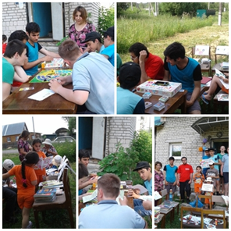
При сельских библиотеках работали читальные залы под открытым небом «Библиотека под открытым небом».
Акция была направлена на привлечение внимания к процессу чтения. Любой желающий мог ознакомиться с книжными выставками и журналами, поиграть в познавательные игры, порисовать, сделать поделки и послушать полезные советы на открытом воздухе.
Библиотеки продолжили принимать активное участие в работе форумов 50+ проходивших на территории сельских поселений. Посетителям форума библиотеки предлагали книжные выставки - экспозиции "Все плюсы зрелого возраста" с разделами «Правовое поле пенсионеров», «Здоровье и долголетие», «Возьми книгу с собой»; встречи с местными поэтами, мастер-классы по рукоделию, раздавались буклеты, памятки о здоровом образе жизни, о методах лечения народными средствами (сектора Бараковская, Картмазовская, Головинская, Чамеревская, Мошокская СБ).
Традиционно в летний период активизировалась работа районной библиотекой, детской библиотеки со школьными лагерями города и района «У книжки нет каникул!»
В дни летних школьных каникул сектор детская библиотека открыла двери для своих самых маленьких и юных друзей из школьных лагерей дневного пребывания МБОУ ССОШ №1, СООШ и ССОШ №2 (ЦВР).
Для ребят из школьного лагеря дневного пребывания Судогодской средней общеобразовательной школы № 1, была организована встреча с писательницей книг для детей и взрослых из г. Владимира Анной Шуваловой. Подготовить и провести мероприятие писательнице помогли проекты «Я помню себя в нежном возрасте» и «Давайте будем бережней друг к другу» (выпуск №7), а также ребята 1-2 , 3-4 классов. На встрече была затронута тема «тимуровского», «волонтерского» движения.
Информационно – познавательный час « Что такое … - ДИАФИЛЬМ?», был организован для ребят начальных классов МБОУ ССОШ №1. Массу эмоций и удивления вызвал у детей ретро - просмотр мультфильмов.
Четвероногим друзьям, которые в годы Великой Отечественной войны 1941-1945гг, спасли тысячи человеческих жизней и помогли приблизить долгожданный День Победы, был посвящен информационно – познавательный час « Собака – друг и помощник».
В рамках месячника по обеспечению безопасности на водных объектах детская библиотека организовала и провела урок – профилактику «Лето классное, безопасное…». Час Памяти « 22 июня - Никто не забыт, ничто не забыто», был посвящен всем, тем, кто не вернулся с полей сражений в Великой Отечественной войне 1941-1945гг. Из рассказа заведующей детской библиотекой Елены Ивановой, ребята узнали, что на фронт из нашего района ушли около 10 тысяч человек, почти 5 тысяч из них не вернулось к семьям.
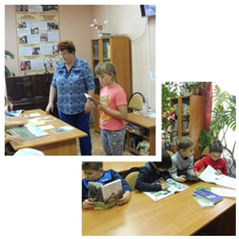
С первого дня июня районная библиотека встречала маленьких гостей – детей, посещающих летние школьные лагеря…
В читальном зале библиотеки ребята посмотрели выставку работ художника из д. Лухтоново, бывшего преподавателя рисования и черчения Лухтоновского дома-интерната Александра Николаевича Сальникова.
Для детей проведены краеведческие часы к 240-летнему юбилею города Судогда «И оживают страницы истории».
Прошли эколого-краеведческие часы к Всемирному дню охраны окружающей среды «Природе надо, чтоб её любили», «Будь другом всему живому».
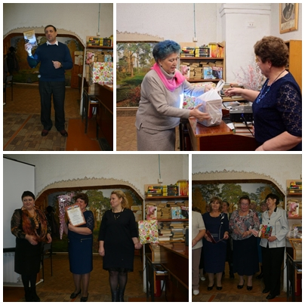
Юбилей Андреевской сельской библиотеки-100 лет был отмечен тематическим праздничным вечером «Путь длиною в 100 лет». Поздравить библиотеку с подарками приехали гости -представители Управления культуры администрации Судогодского района, районной библиотеки, общественных организаций района, Глава Андреевского поселения, давние друзья и читатели библиотеки.

Поздравляем!
Андреевская сельская библиотека отметила в 2018 году 100 лет (1918) со дня образования.
Новодеревенская сельская библиотека в 2019 году будет отмечать 60 лет (1959 г.) со дня образования.
Мошокская сельская библиотека в 2019 году будет отмечать 120 лет (1899 г.) со дня образования.
Награды и победы.
Воровская сельская библиотека получила грант на реализацию проекта «Создание творческой видеостудии «Стимул» (раздел конкурса (направление): инновационные культурно-досуговые и библиотечные акции и проекты) по программе об областных грантах на реализацию творческих проектов на селе в сфере культуры "Наследники традиций".
Постановлением администрации МО «Судогодский район» о премировании в области культуры и искусства награждена денежной премией заведующая сектором Бараковская сельская библиотека.
Библиотеки района участвовали в творческих конкурсах, проводимых районным Домом народного творчества.

Материально-техническая база библиотек.
В 2018 году детская библиотека переехала в другое помещение в микрорайон Красный Химик. В старой части города обслуживание детей и подростков вошло в обязанности районной библиотеки.

